3 | 1 | Lekcija 5: Stambeno pitanje

3.1 Zadatak 17. Matijina obitelj

Part 1: Mario i njegova obitelj
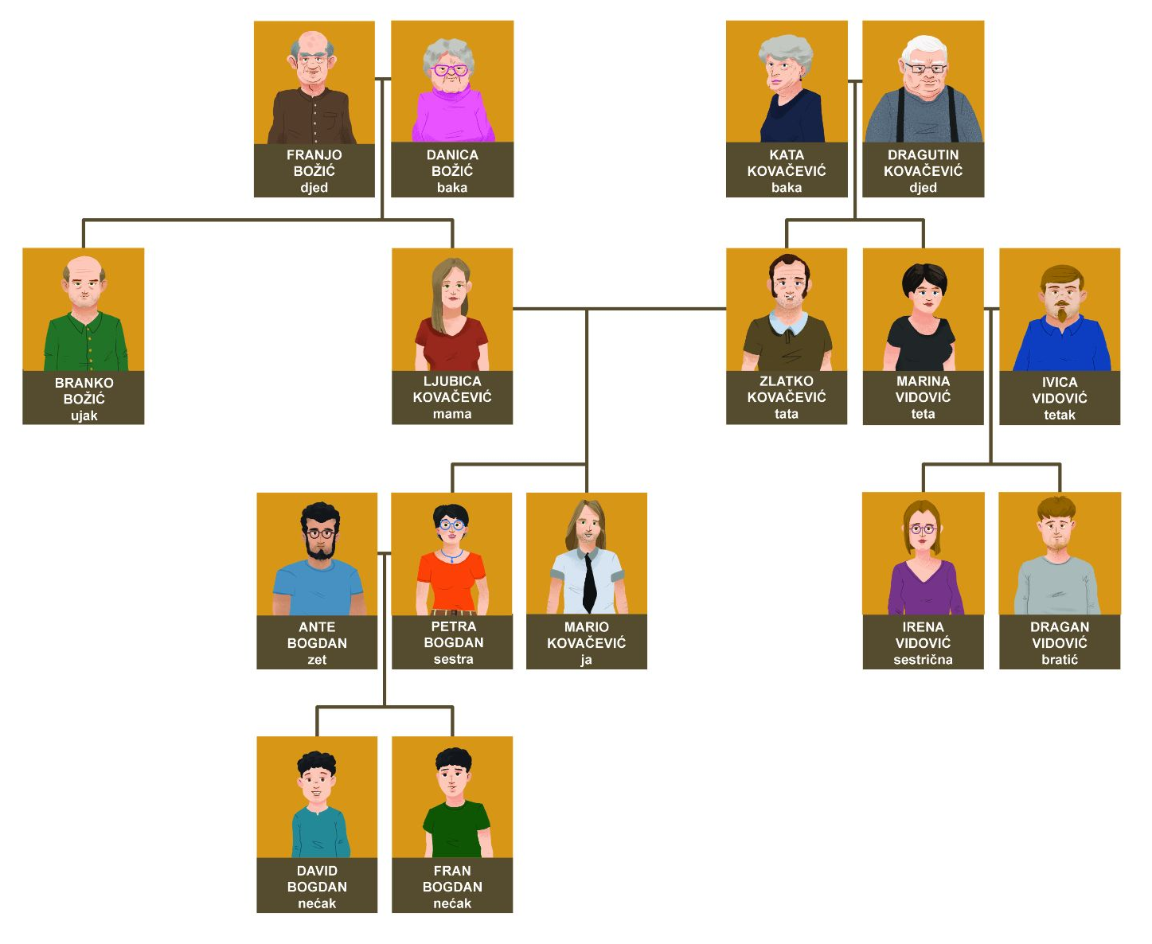
👥 Look at the diagram of Mario’s family tree. Talk with your classmate and answer the following questions.
1 | Je li njegova obitelj velika ili mala?
1 | -
2 | Kakvi su njegovi roditelji?
2 | -
3 | Kakvi su njegovi djed i baka?
3 | -
4 | Što misliš kakvi su njegov bratić i njegova sestrična?
4 | -
5 | Je li tvoja obitelj velika ili mala?
5 | -
6 | Jesu li (tradicionalno) hrvatske i američke obitelji slične?
6 | -

Part 2: Matijina obitelj
Now, read/listen to the text and look at the diagram of Matija’s family tree. Complete the tasks in Part (3) and (4).
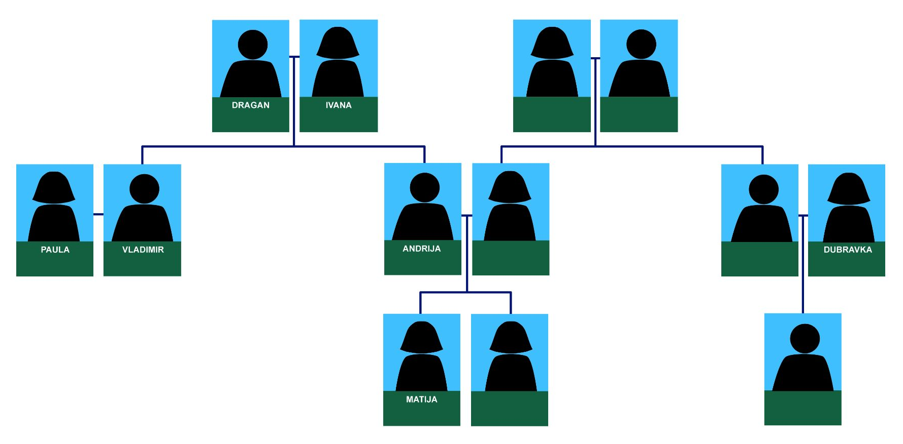
(audio)
Ovo je moja baka. Zove se Sandra. Ona ima muža, sina i kćer. Sandrin muž se zove Marko. On je umirovljenik. Sandrin sin, moj ujak, se zove Boris. On je simpatičan i drag. Sandrina kći se zove Natalija. Ona je moja mama. Također, Sandrina unuka, moja sestra, zove se Nađa. Sandrin unuk, moj rođak, zove se Stjepan.

Part 3
Fill in the missing information. Use family relations from the family tree in order to complete the sentences. Example: Sandrin unuk se zove Stjepan.
Sandrin | unuk | se zove Stjepan.
Dubravkin |  | se zove Boris.
Ivanin |  | se zove Vladimir.
Natalijin |  | se zove Andrija.
Natalijina |  | se zove Nađa.
Ivanina |  | se zove Matija.
Borisov |  | se zove Stjepan.
Stjepanov |  | se zove Boris.
Vladimirov |  | se zove Dragan.
Draganov |  | se zove Vladimir.

Part 4
Fill in the missing information. Use personal names in their correct possessive form in order to express family relations. The first one is done for you. Place the correct form of a personal name in the appropriate sentence. There are names that you will not use. At times there are several options.
Ivanin – Sandrin –– Paolin – Natalijin –– Dubravkin – Matijin –– Nađin
Ivanina – Sandrina – Paolina – Natalijina – Dubravkina – Matijina – Nađina
Draganov – Markov – Vladimirov – Borisov – Stjepanov – Andrijin
Draganova – Markova – Vladimirova – Borisova – Stjepanova – Andrijina
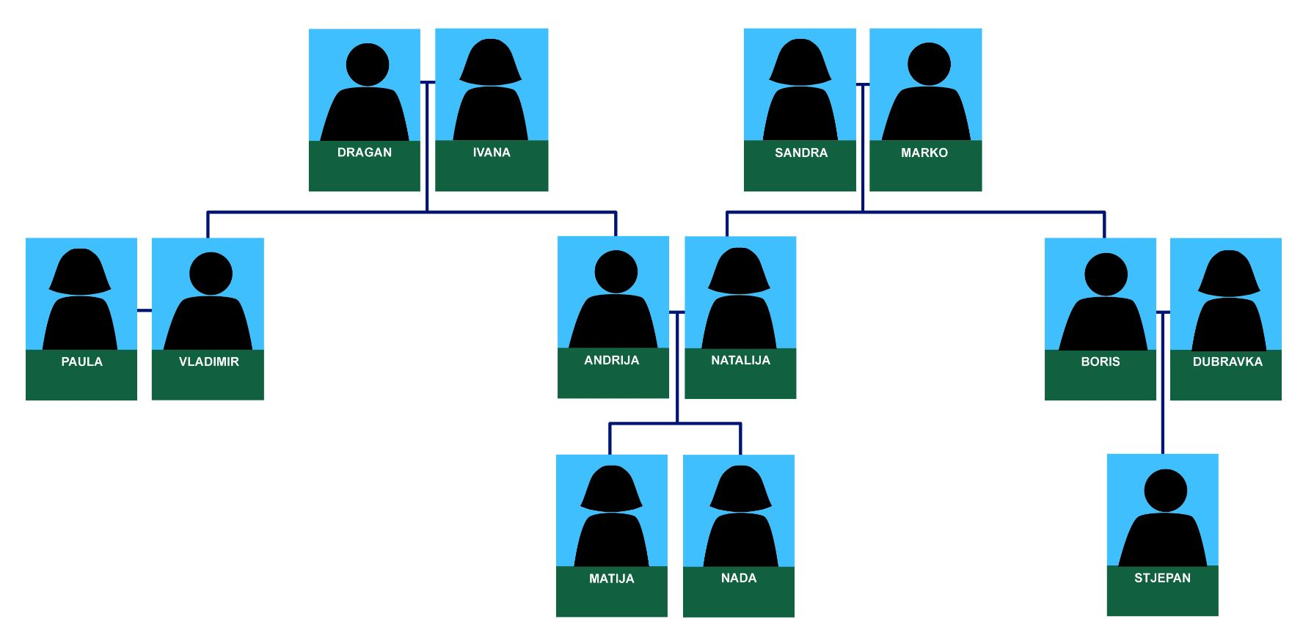
Sandrin | unuk se zove Stjepan.
 | muž se zove Andrija.
 | sestrična se zove Nađa.
 | unuk se zove Stjepan.
 | sestra se zove Natalija.
 | stric se zove Vladimir.
 | ujak se zove Boris.
 | kći se zove Nađa.
 | baka se zove Sandra.
 | baka se zove Ivana.
 | unuka se zove Nađa.
 | muž se zove Vladimir.
 | mama se zove Ivana.
Check your answers with another classmate.

3.1 Zadatak 18. Rodbinske veze
👥 Rad u paru. Your instructor will give you a picture with a family tree. Most names are missing on your picture. However, your classmate has all the answers. Talk to your classmate and ask about people's names in order to complete the family tree. When you are done, switch roles. Handout #1 and Handout #2.

Na primjer:
Dragan | Kako se zove Draganov [sin]? | Kako se zove Draganova [mama]?
Sandra | Kako se zove Sandrin [sin]? | Kako se zove Sandrina [mama]?

3.1 Zadatak 19. Prijateljeva obitelj
Your classmate will give you his/her family tree that we already worked on. Present his/her family to another classmate. For the family members related by bloodline, use the form – he/she has...— for other members, use the form by expressing to whom they are married. Example:

[Marko] ima tetu, ona se zove Lidija. Lidijin muž se zove Darko.
Listen carefully while your classmates present a family tree from your mutual friend/classmate. You will need to answer the questions your instructor asks.
1 | Kako se zove […] tata / mama?
1 | -
2 | Kako se zove […] brat / sestra?
2 | -
3 | Kako se zove […] ujak / ujna?
3 | -
4 | Kako se zove […] stric / strina?
4 | -
5 | Kako se zove […] teta / tetak?
5 | -
6 | Kako se zove […] bratić / sestrična?
6 | -

3.1 Zadatak 20. Gdje živi tvoja obitelj?
🔊 While listening to the texts (one and two), complete the family tree. Then, answer the set of questions. You can also download a fillable PDF.
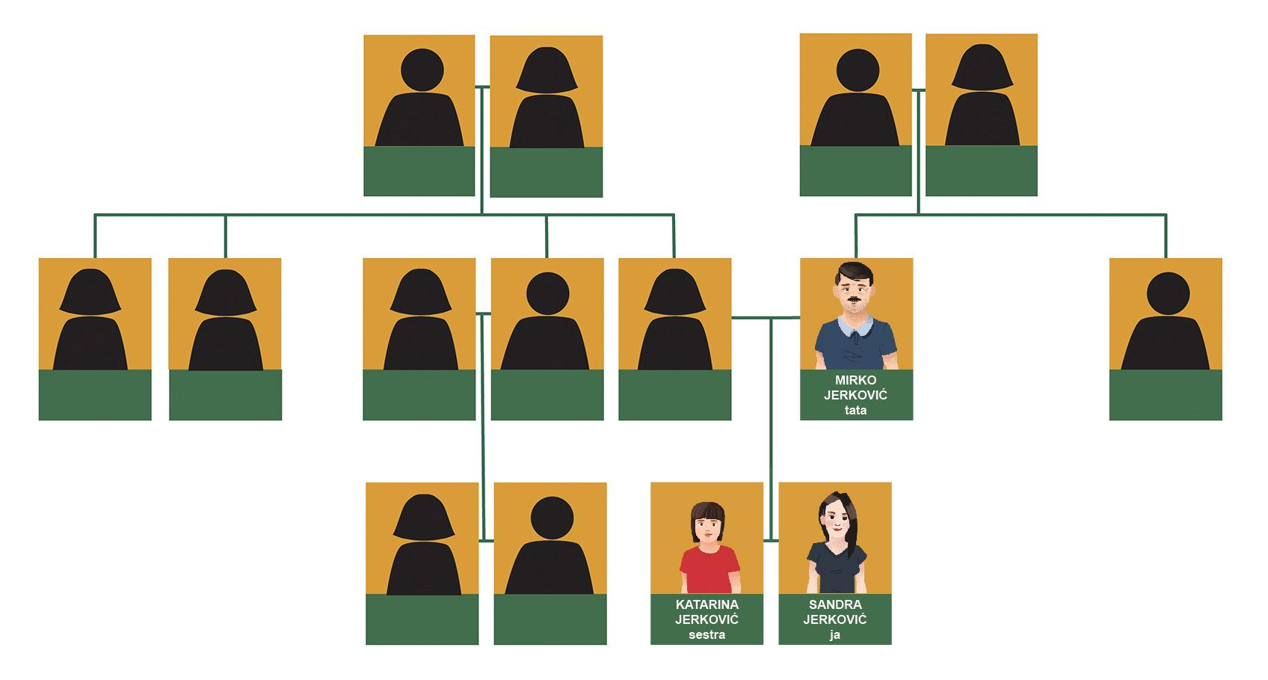
After completing Sandra’s family tree, work with your classmate. Answer the following set of questions. The first set of questions refers to the text, and the second set of questions refers to you and your family. You might need to listen to the dialogue a few times.

| Razumijevanje
1 | Kako se zove Sandrina mama?
1 | -
2 | Kako se zovu Jadrankini roditelji?
2 | -
3 | Jesu li Sandra i Katarina studentice?
3 | -
4 | Kako se zove pas i čiji je pas?
4 | -
5 | Gdje žive Sandrini roditelji? U gradu ili na selu?
5 | -
6 | Gdje žive Jadrankini roditelji? U gradu ili na selu?
6 | -

| Osobna pitanja
1 | Jesi li ti gradsko dijete ili seosko dijete (voliš li više grad ili selo)?
1 | -
2 | Imaš li ti ili tvoja obitelj psa/mačku?
2 | -
3 | Kakav je tvoj stan ili kuća?
3 | -

GDJE… | na selu | u gradu | u stanu | u kući
ti živiš?
živi tvoj brat/ tvoja sestra?
žive tvoji roditelji?
žive tvoji djed i baka?

3.1 Zadatak 21. Gdje živi tvoja obitelj?
📄 Read the text about Davor and complete the task.
Ovo je moja kuća. Tu žive moji roditelji, moja starija sestra, moja baka i djed, moj stric Milan i njegova obitelj. Mi svi živimo zajedno. Naša kuća nije ni mala ni velika, ali je dovoljna za sve nas.  Moji djed i baka, tatini roditelji, žive sami. Prvi kat je samo za njih. Moja mama ih često posjećuje.  Drugi kat je za strica Milana i njegovu obitelj. Milanova obitelj nije velika. On ima ženu Anitu, sina Mateja i kćer Doru. Njegova djeca su još mala. Dora ide u osnovnu školu, a Matej ide u vrtić. Djed i baka svaki dan čuvaju Doru i Mateja.  Treći kat je za moju obitelj. Tu žive moji roditelji, moja mlađa sestra i ja. Moji roditelji su profesori i oni rade svaki dan. | kat: floor  posjećivati: to visit  čuvati djecu: to babysit

Part 1
Answer the following questions that are related to the text about Davor and his family.

| Razumijevanje
1 | Tko čuva djecu?
1 | -
2 | Što Davorova mama često radi?
2 | -
3 | Je li kuća velika ili mala?
3 | -
4 | Je li Milanova obitelj velika ili mala?
4 | -
5 | Jesu li Milanova djeca studenti?
5 | -
6 | Što rade Davorovi roditelji i njegova sestra?
6 | -

| Osobna pitanja
1 | Je li tvoja obitelj mala ili velika?
1 | -
2 | Što rade tvoji roditelji i kakvi su oni?
2 | -
3 | Ti puno ili malo radiš/učiš?
3 | -
4 | Imaš li brata ili sestru? Idu li oni u vrtić/školu ili su studenti?
4 | -
5 | Živite li ti i tvoji roditelji zajedno?
5 | -

Part 2
Now, talk with one of your classmates and present your family and living situation. Where do you, your parents, grandparents, brother, or sister live? Say something about them (characteristics, what they do in their free time, etc.). Both texts and related questions will help you formulate your sentences.
 | 

Before you start talking about your family, use Google maps to search for your address* (house/apartment) online. Use it as a visual aid that will help your classmate get a better idea of where you live.

*Note: You do not have to share your real home address if you do not want to. It can be an imaginary place.

Images used in this document are from these sources.

